新教务系统选课指南
- 登录地址
通过教务网登录http://jww.zjgsu.edu.cn 进入后点左边教务系统或者直接登录内网：http://10.11.138.20/jwglxt,外网登录地址：124.160.64.163/jwglxt

- 用户及初始密码
用户名为本人学号，初始密码为身份证后六位，初次登录系统后需要修改密码（修改密码要求数字和字母组合），如果密码忘记可以通过点击登录页面的“忘记密码了”找回（手机号码在个人信息维护中需要维护正确），或者找相应学院教学秘书进行初始化。
- 主修课程选课操作
1、进入选课界面：点击菜单 选课 ---自主选课，
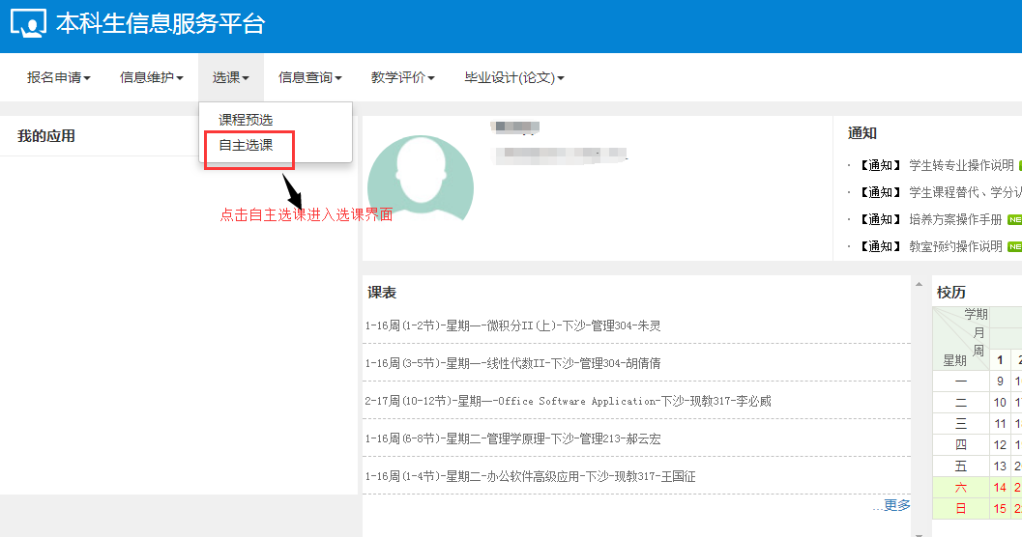
2、选课：点击页签主修选课，点击 查询 按钮，进行选课课程查询
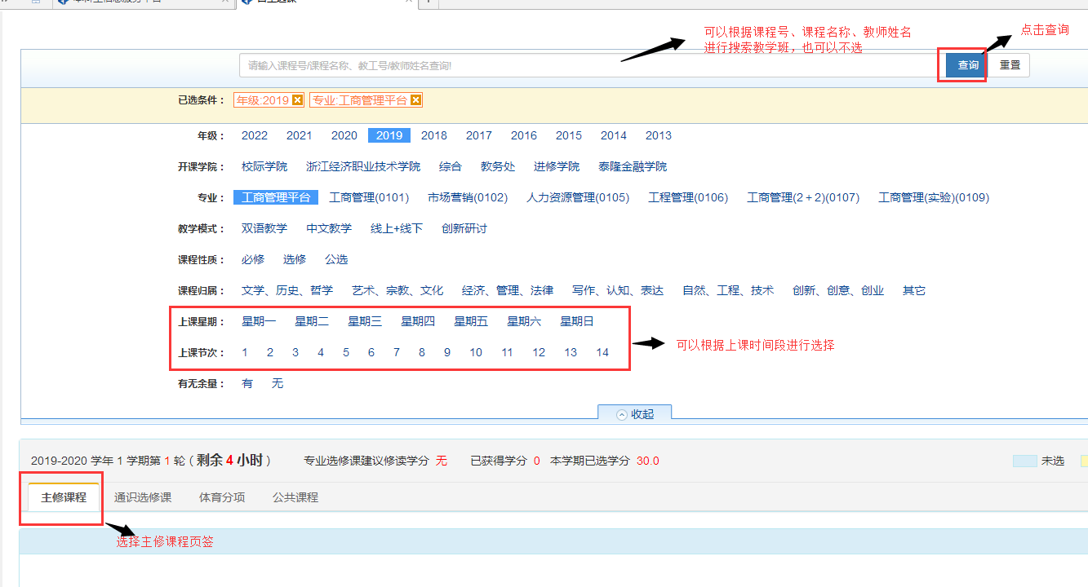
3、首轮选课时，显示课程为本年级本专业教学执行计划该选课学年学期的推荐课表课程，系统根据推荐课表已经生成个人主修选课，如下图默认为 已选 的教学班
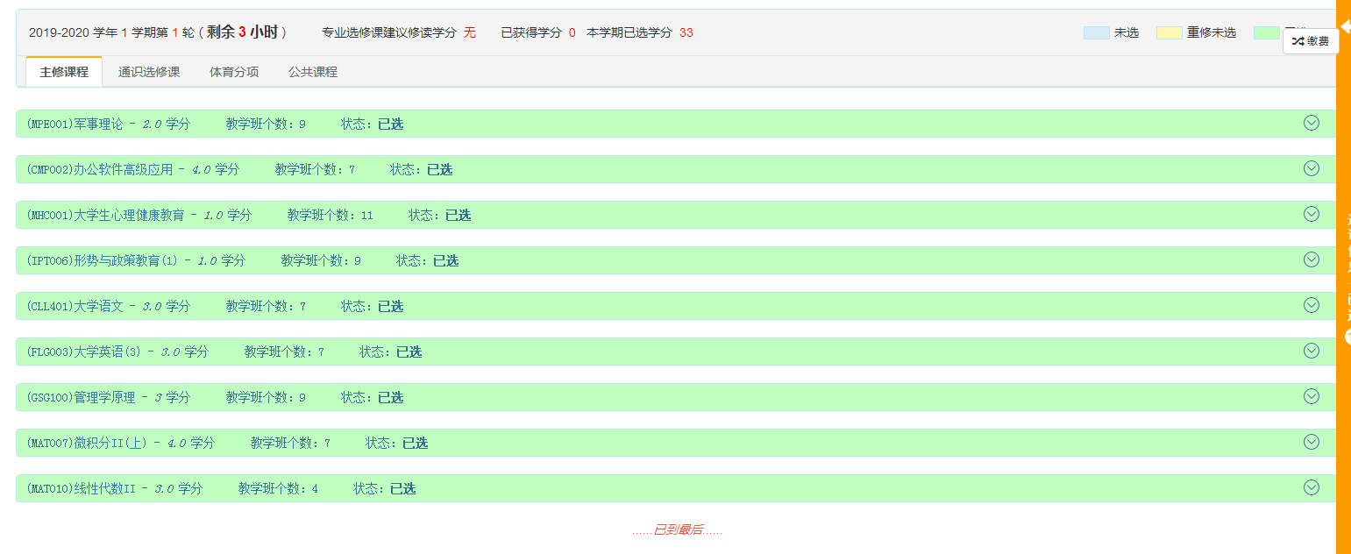
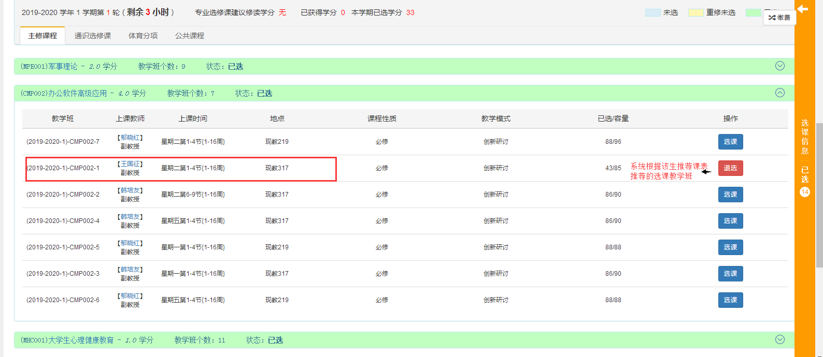
如果想更换该课程教学班，可以点击“退选” 系统推荐的教学班，在其他时间不冲突的情况下在其它教学班后点 “选课” 按钮，再由系统进行随机筛选确定能否选上
选课后，点击右边黄色竖条可以查看选课情况
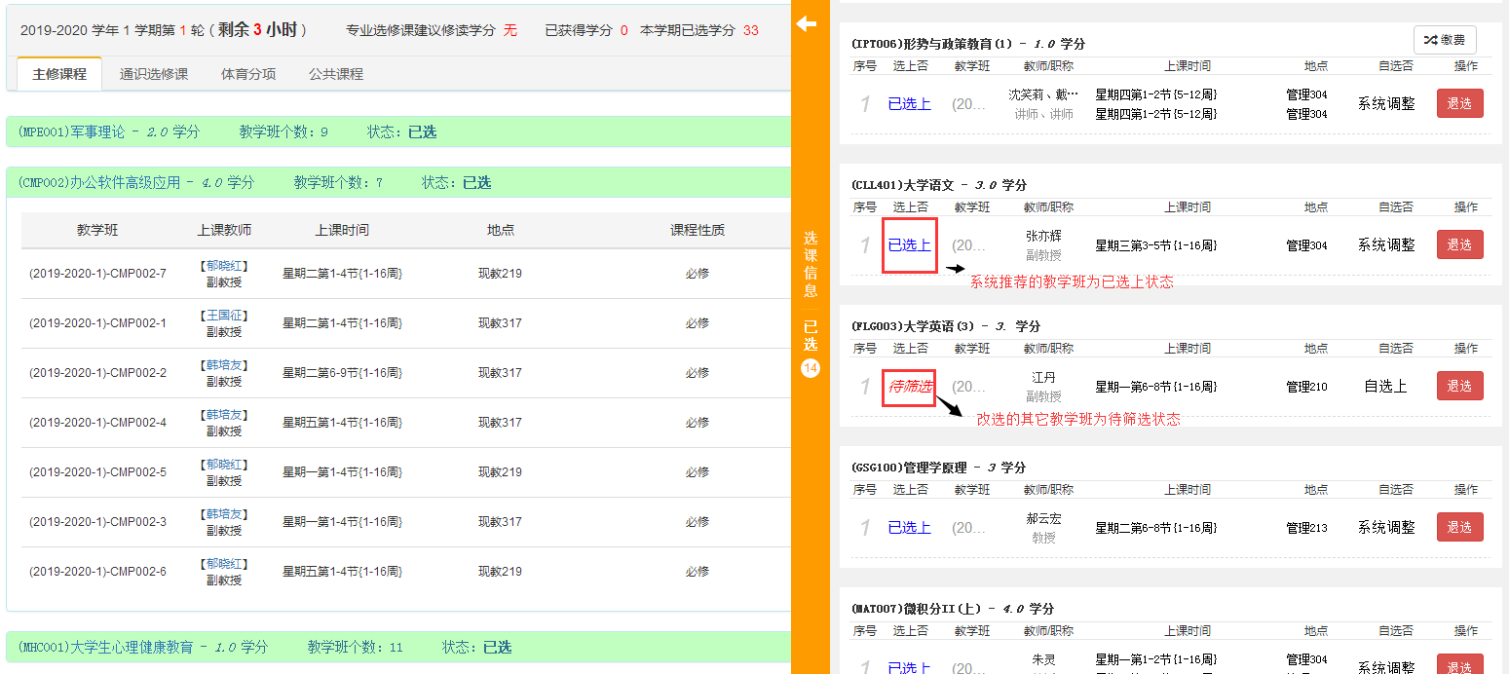
4、非首轮选课，可以跨专业进行选课，如果要选择本专业计划外已经开设的课程，可以将默认条件自己所属的专业条件去掉
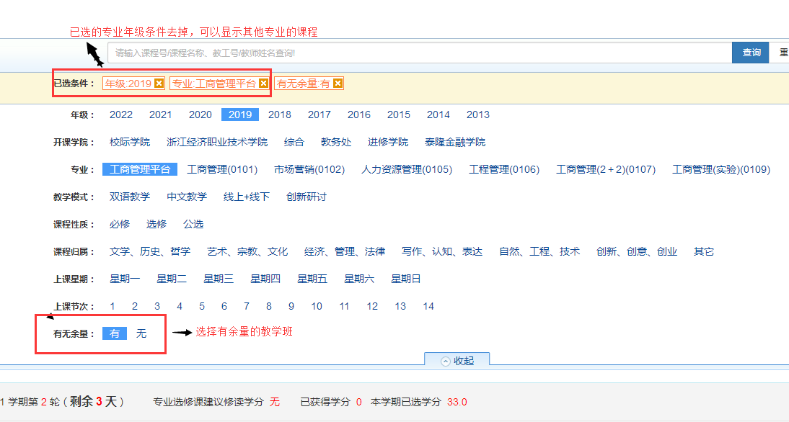
可以显示非本专业计划内的课程，对要选择的课程在时间不冲突的情况下可以点选课
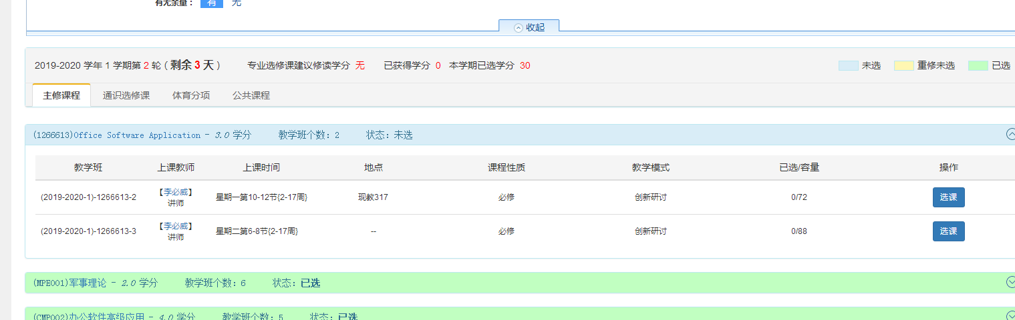
选课后，点击右边换色竖条可以显示 已经选择的课程
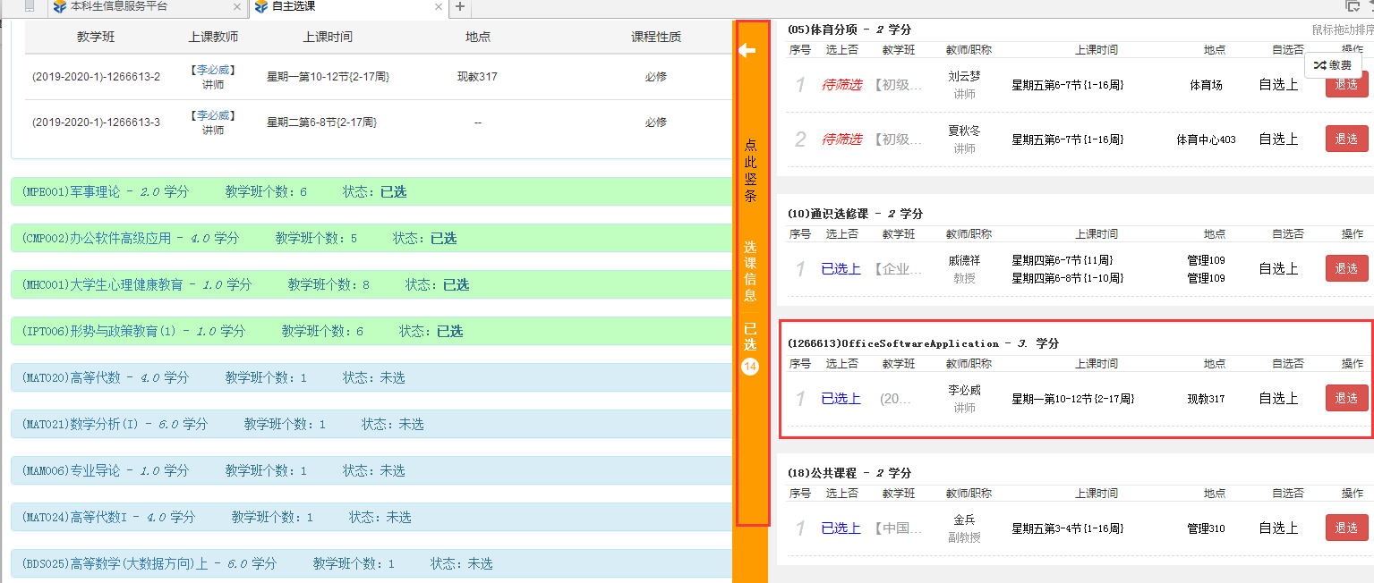

- 公共基础课选课(思想道德修养与法律基础、中国近现代史纲要)操作
1、点击菜单 选课 ---自主选课
- 选课：点击页签公共课程，点击 查询 按钮，进行选课课程查询
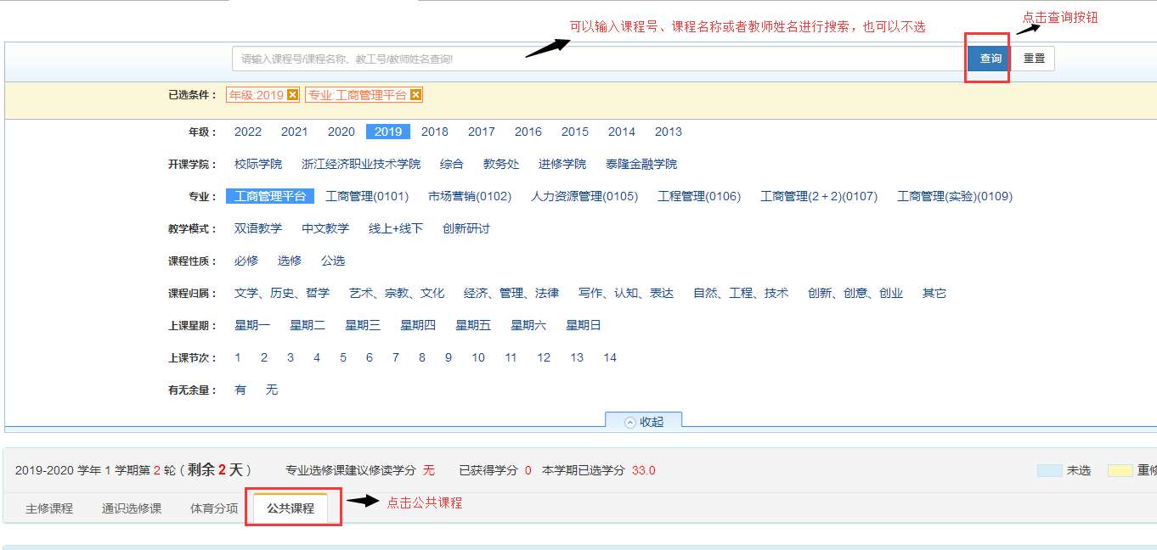
显示课程如下
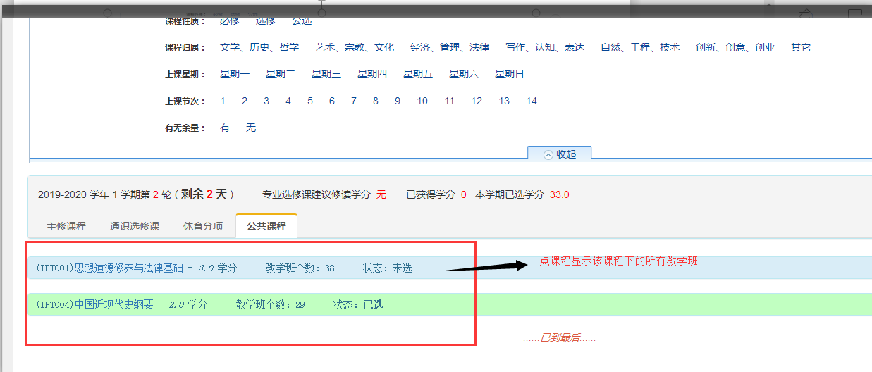
点开课程显示该课程本学期开设所有教学班，
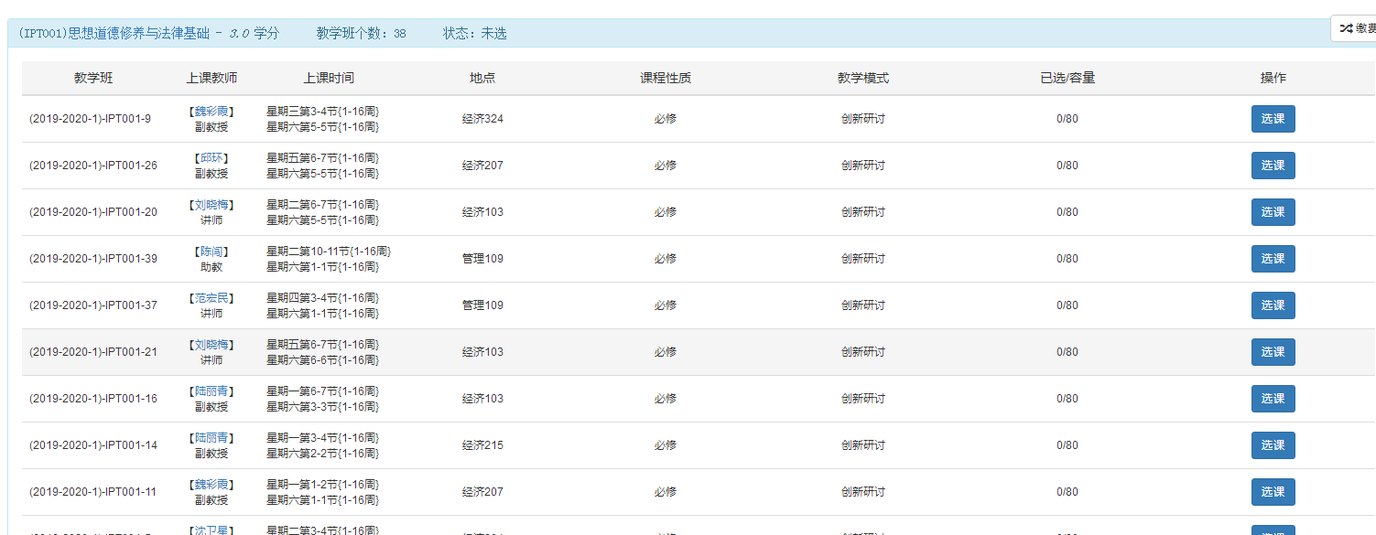
3、首轮选课时，两门课程可以选择四个教学班，所选教学班不能跟其它类型开课课程时间冲突，第一个选择的教学班为第一志愿，依次类推可以选择4个教学班，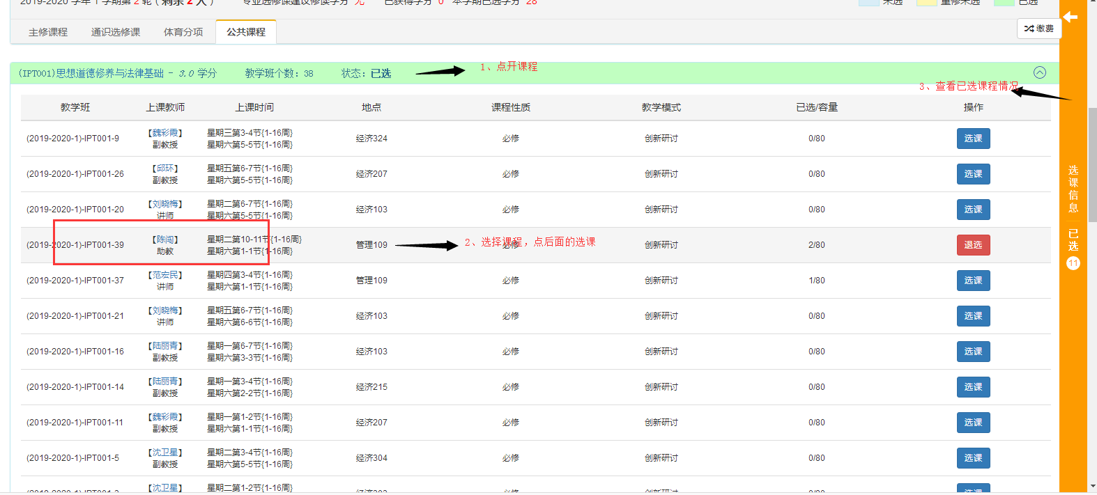
选课后，点开黄色竖条可以显示已经选课情况，待筛选前面序号为志愿序号，选中记录上拉或者下拉可以改变志愿序号，选课后由系统进行筛选。
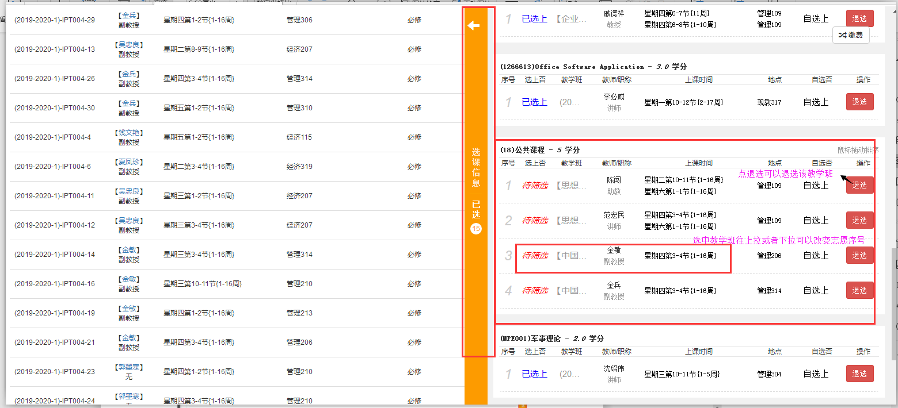
4、非首轮选课：优先制选课，根据教学班余量进行选课
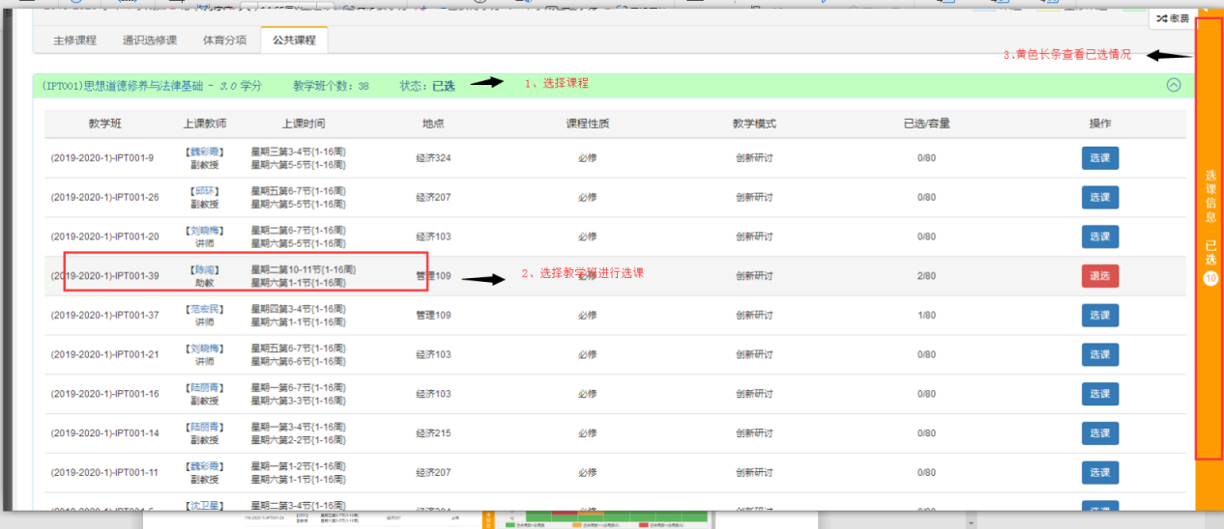
点击黄色长条可以查看已选教学班情况
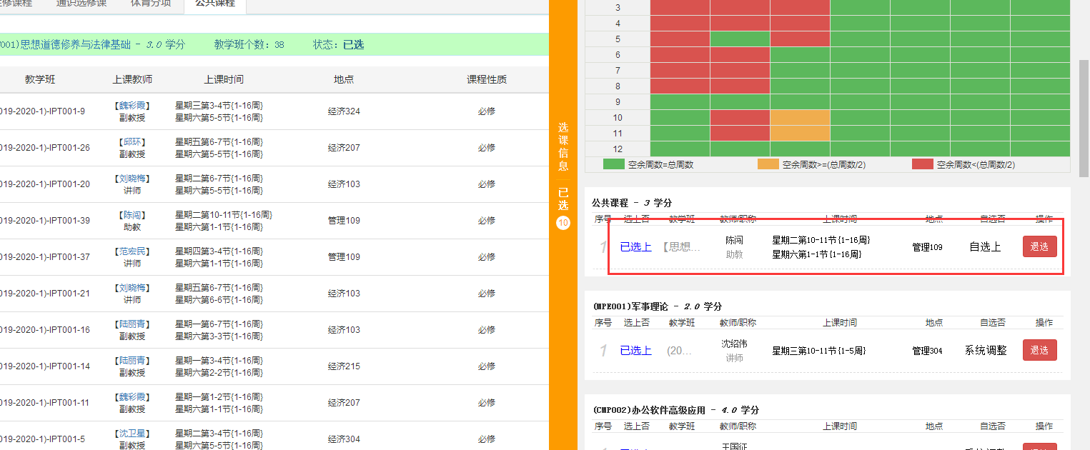

- 体育选项课选课操作
1、点击菜单 选课 ---自主选课
2、选课：点击页签 体育分项，点击 查询 按钮，进行选课课程查询
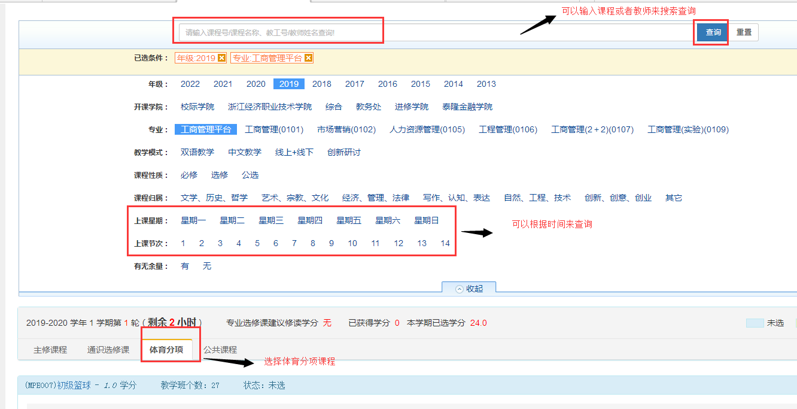
3、首轮选课，每位同学可以选择两个与其他类型时间不冲突的教学班，进行选课，根据序号志愿优先级进行筛选
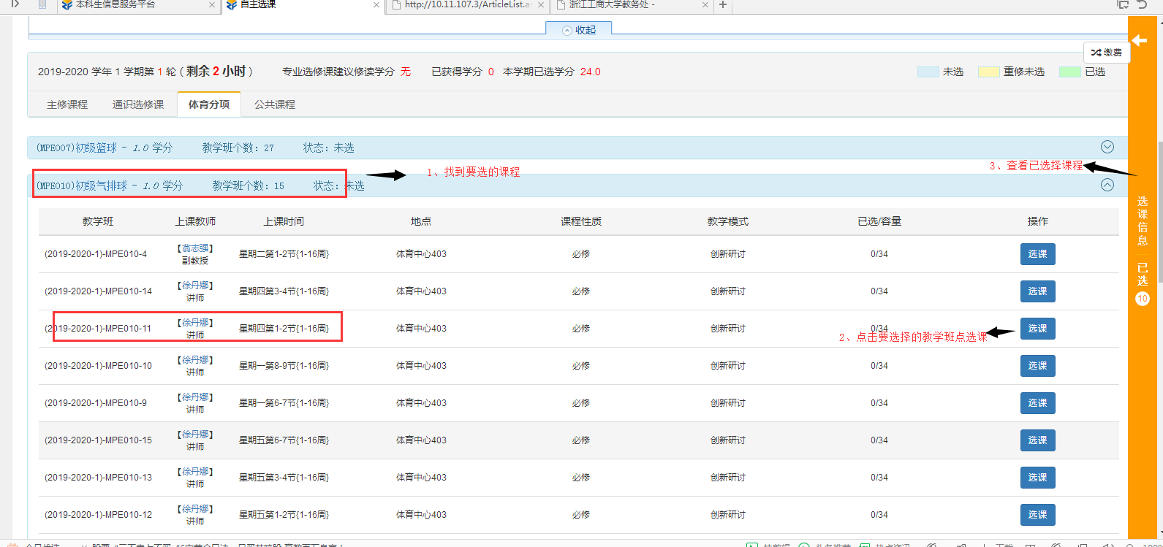
选课后，点击黄色长条可以看选课情况，待筛选前面序号为志愿序号，选中记录上拉或者下拉可以改变志愿序号
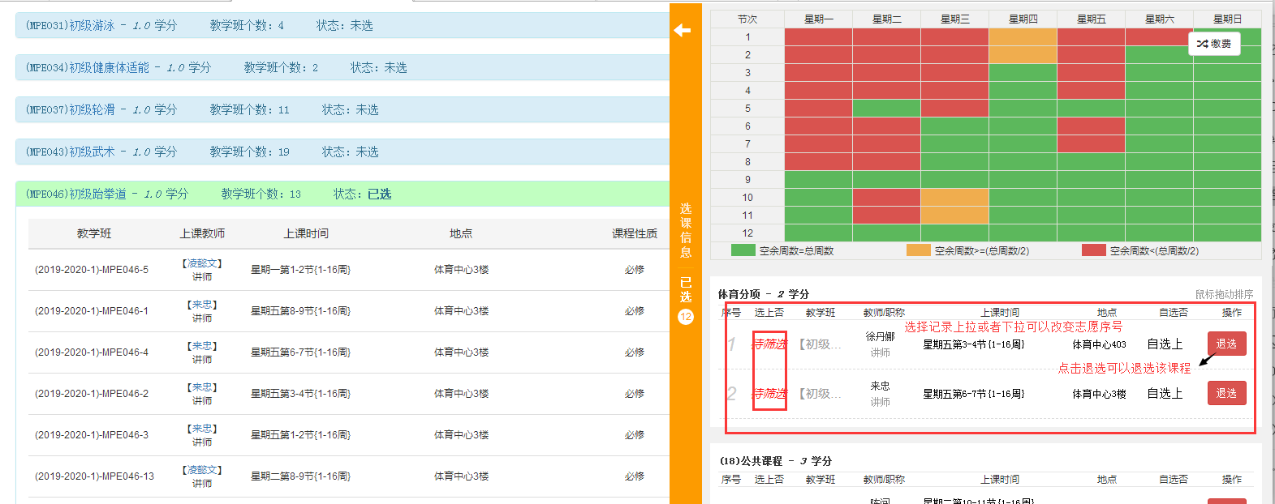

4、非首轮选课，只能在有余量的课程中进行选课
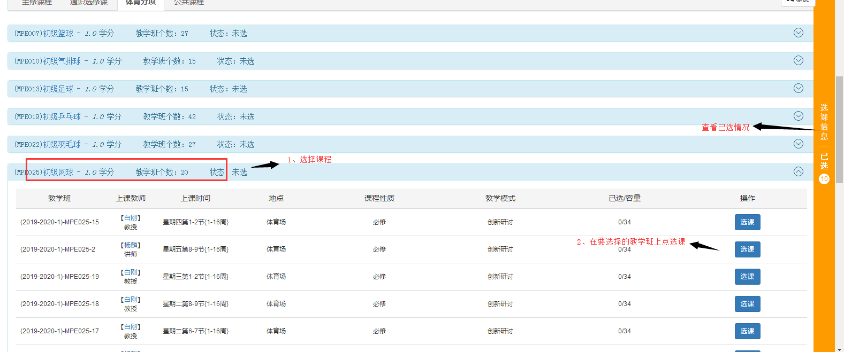
选课后，可以查看已经选课情况
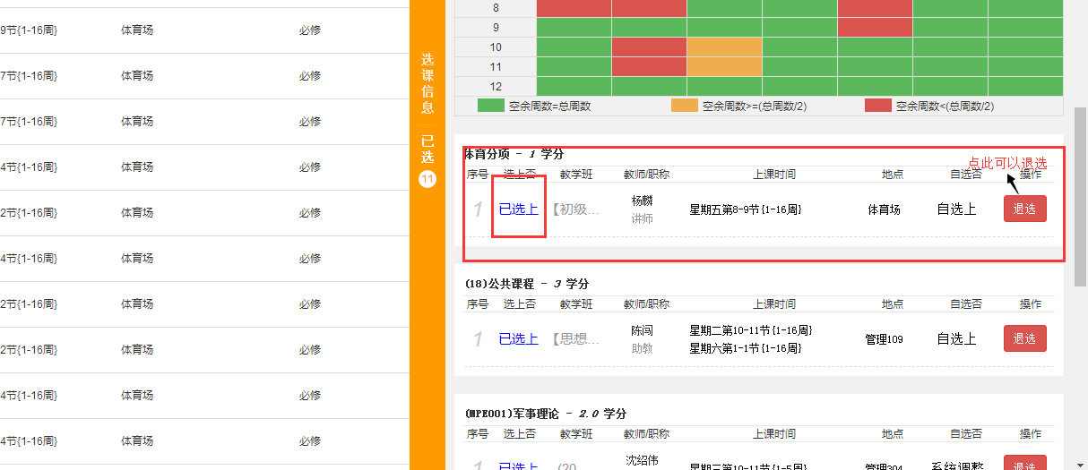

- 通识选修课选课操作
1、点击菜单 选课 ---自主选课

2、选课：点击页签通识选修课，点击 查询 按钮，进行选课课程查询
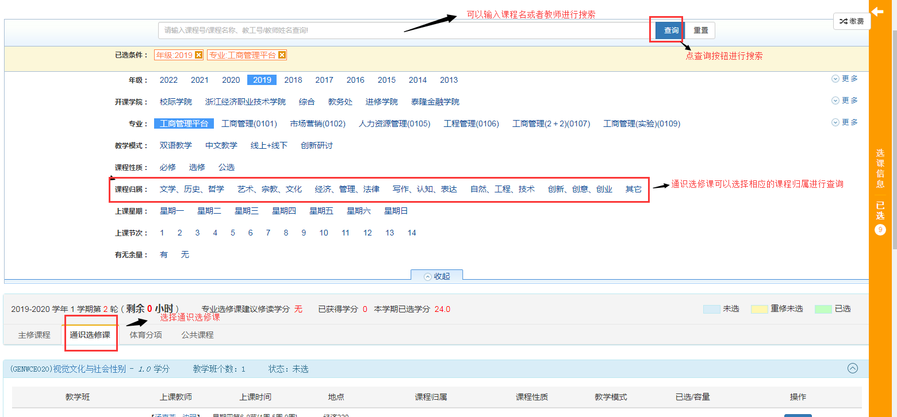
3、首轮选课，进入选课后，点击“查询”按钮，进行选课课程查询，找到对应课程的上课班级进行选课。首轮可以选择6个志愿，选课结束后系统随机进行筛选。
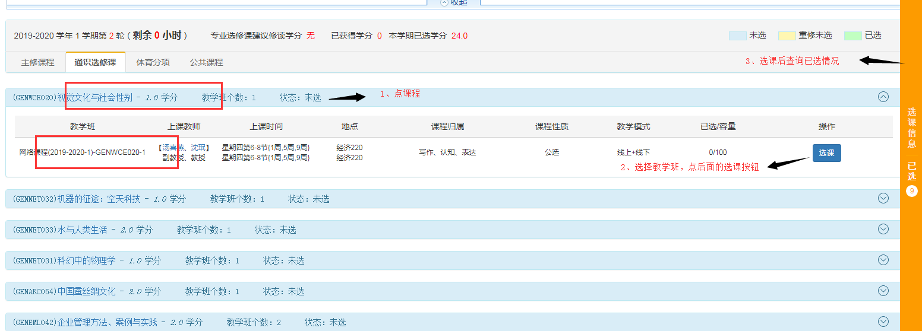
选课后，点黄色竖条可以查看已经选中课程情况，待筛选前面序号为志愿序号，选中记录上拉或者下拉可以改变志愿序号

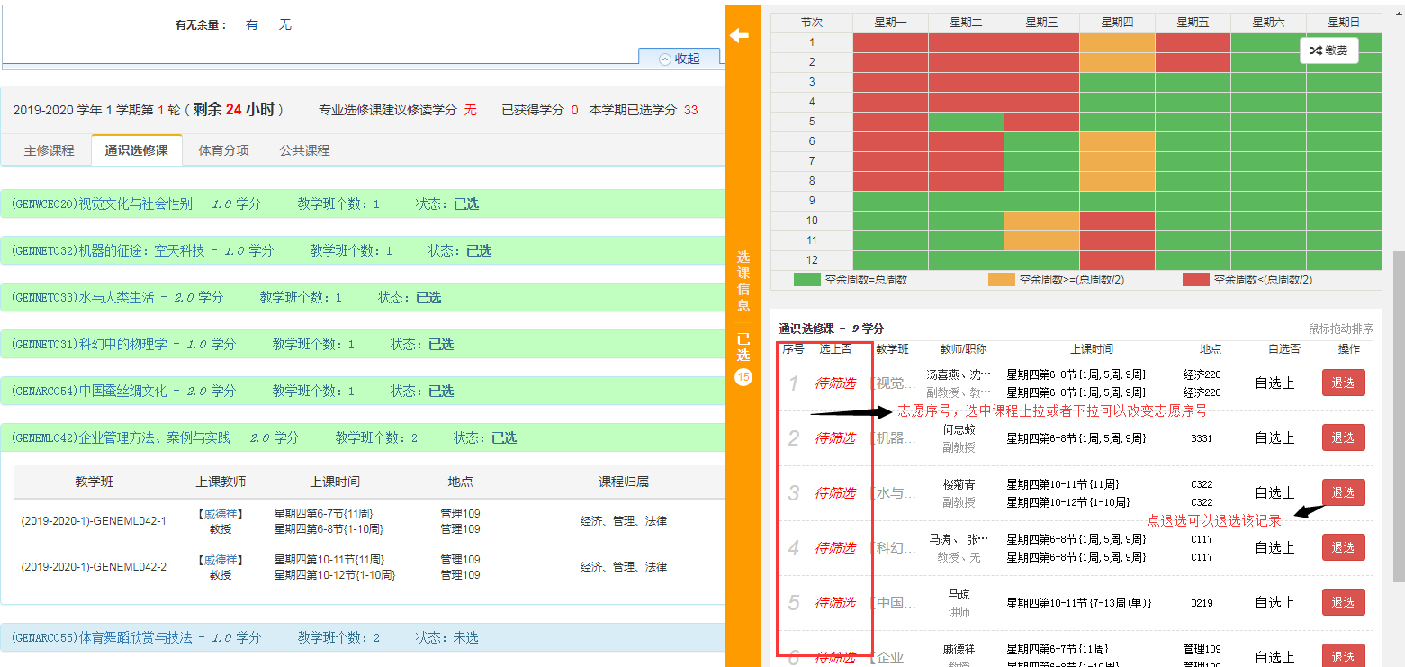
4、非首轮选课，只能在有余量的课程中进行选课，查询条件可以只显示有余量的课程
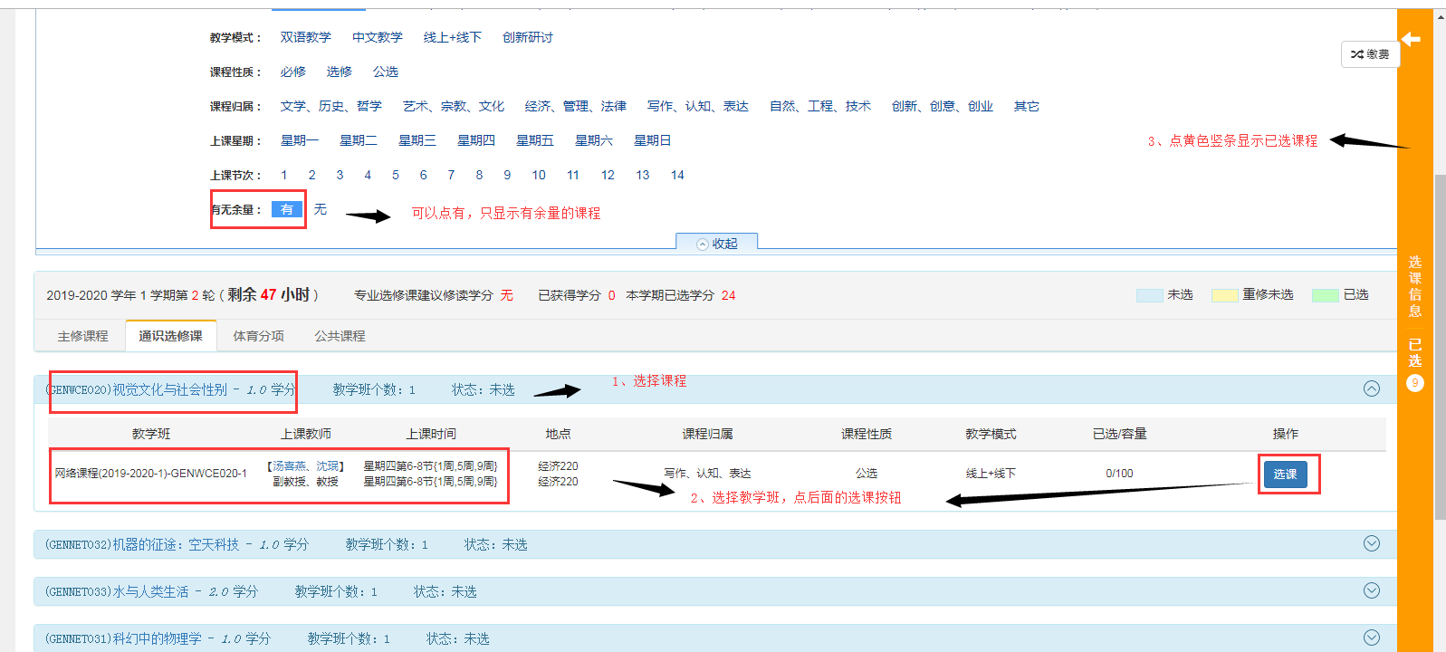
选课后，点黄色竖条显示已经选课课程
